|  |  |  |  |  |
| --- | --- | --- | --- | --- |
| Stt | Tên yêu cầu | Biểu mẫu | Quy định | Ghi chú |
|  | Đăng nhập vào phần mềm |  |  |  |
|  | Tra cứu thông tin User |  |  |  |
|  | Thêm user |  |  |  |
|  | Tiếp nhận nhân viên mới |  |  |  |
|  | Tra cứu thông tin nhân viên |  |  |  |
|  | Sửa thông tin nhân viên |  |  |  |
|  | Tiếp nhận yêu cầu mua hàng của khách |  |  |  |
|  | Lập hóa đơn |  |  |  |
|  | Thêm nhà cung cấp |  |  |  |
|  | Sửa thông tin nhà cung cấp |  |  |  |
|  | Nhập sản phẩm từ nhà cung cấp |  |  |  |
|  | Lập phiếu nhập |  |  |  |
|  | Tra cứu sản phẩm |  |  |  |
|  | Sửa thông tin sản phẩm |  |  |  |
|  | Tạo chương trình giảm giá |  |  |  |
|  | Tra cứu các chương trình giảm giá |  |  |  |
|  | Tiếp nhận khách hàng mới |  |  |  |
|  | Tra cứu khách hàng |  |  |  |
|  | Sửa thông tin khách hàng |  |  |  |
|  | Thống kê |  |  |  |

**Biểu mẫu 1 và quy định 1:**

Biểu mẫu 1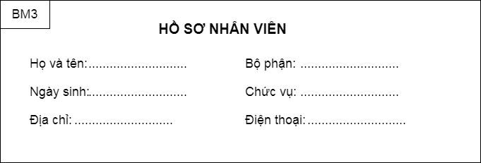

QĐ1: Tuổi từ 18 – 40

**Biểu mẫu 2 và quy định 2:**

BM2

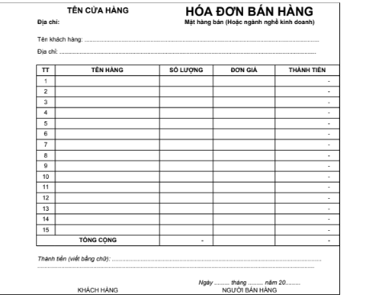

QĐ2: tồn kho không được thấp hơn 20%

**Biểu mẫu 3 và quy định 3:**

QĐ3:

BM3

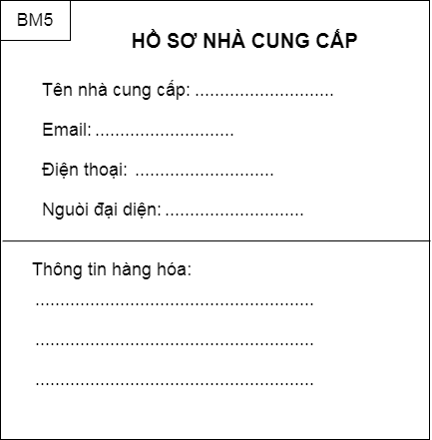

**Biểu mẫu 4 và quy định 4:**

QĐ4:

BM4

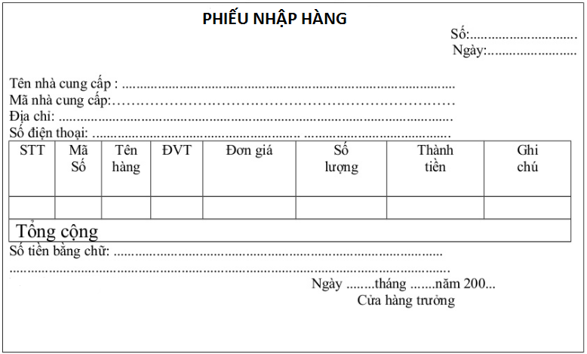

**Biểu mẫu 5:**

BM5

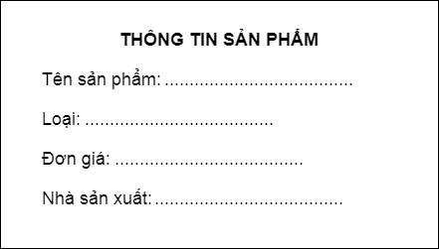

**Biểu mẫu 6:**

BM6

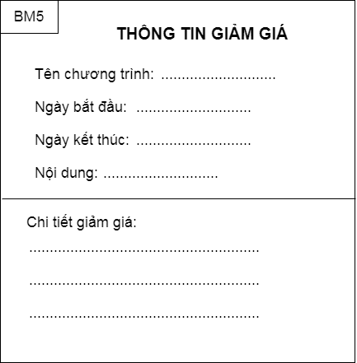

**Biểu mẫu 7 và quy định 7:**

**BM7**

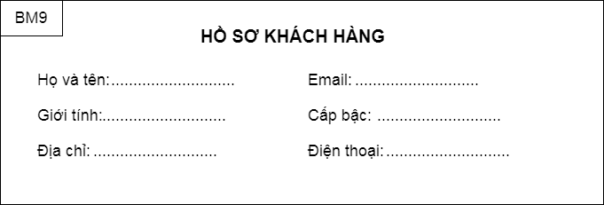

**Biểu mẫu 8:**

|  |  |  |  |  |
| --- | --- | --- | --- | --- |
| Stt | Nghiệp vụ | Người dùng | Phần mềm | Ghi chú |
|  | Đăng nhập vào phần mềm | Cung cấp thông tin đăng nhập | Kiểm tra hợp lệ và ghi nhận |  |
|  | Tra cứu thông tin User | Cung cấp thông tin cần tra cứu | Tìm, hiển thị thông tin liên quan |  |
|  | Thêm user | Cung cấp thông tin cần thiết | Thêm user cho nhân viên chưa có user |  |
|  | Tiếp nhận nhân viên mới | Cung cấp thông tin nhân viên | Kiểm tra quy định và ghi nhận |  |
|  | Tra cứu thông tin nhân viên | Cung cấp thông tin nhân viên cần tra cứu | Tìm, hiển thị thông tin liên quan |  |
|  | Sửa thông tin nhân viên | Cung cấp thông tin cần sửa | Kiểm tra quy định và ghi nhận | Cho phép sửa trạng thái làm việc của nhân viên |
|  | Tiếp nhận yêu cầu mua hàng của khách | Lựa chọn mặt hàng khách cần mua | Kiểm tra hợp lệ và ghi nhận | Cho phép cập nhật giỏ hàng |
|  | Lập hóa đơn | Cung cấp thông tin phù hợp | Kiêm tra quy định và ghi nhận | Cho phép in hóa đơn |
|  | Thêm nhà cung cấp | Cung cấp thông tin về nhà cung cấp | Kiểm tra quy định và ghi nhận |  |
|  | Sửa thông tin nhà cung cấp |  | Kiểm tra hợp lệ và ghi nhận | Cho phép sửa trạng thái hợp tác của nhà cung cấp |
|  | Nhập sản phẩm từ nhà cung cấp | Cho biết mặt hàng, số lượng và giá nhập | Kiểm tra hợp lệ và ghi nhận | Cập nhật tồn kho |
|  | Lập phiếu nhập | Cung cấp thông tin phiếu nhập | Kiểm tra quy đinh và ghi nhận | Cho phép in phiếu nhập |
|  | Tra cứu sản phẩm | Cung cấp thông tin cần tra cứu | Tìm, hiển thị thông tin liên quan |  |
|  | Sửa thông tin sản phẩm | Cung câp thông tin cần sửa | Kiểm tra quy định và ghi nhận | Cho phép sửa tên, đơn giá bán, sửa trạng thái |
|  | Tạo chương trình giảm giá | Cung cấp thông tin thể lệ chương trình giảm giá | Kiểm tra hợp lệ và tính toán giảm giá | Cho phép thêm, sửa, xóa chương trình giảm |
|  | Tra cứu các chương trình giảm giá | Cung cấp thông tin cần tra cứu | Tìm, hiển thị thông tin liên quan |  |
|  | Tiếp nhận khách hàng mới | Cung cấp thông tin khách hàng | Kiểm tra quy định và ghi nhận | Thêm khách hàng |
|  | Tra cứu khách hàng | Cung cấp thông tin cần tra cứu | Tìm, hiển thị thông tin liên quan |  |
|  | Sửa thông tin khách hàng | Cung cấp thông tin cần sửa | Kiểm tra quy định và ghi nhận |  |
|  | Thống kê |  | Thống kê tình hình kinh doanh | Hỗ trợ tra cứu, tính toán |